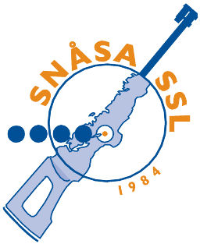

ÅRSMELDING
SNÅSA SKISKYTTERLAG

Sesongen 2018-2019

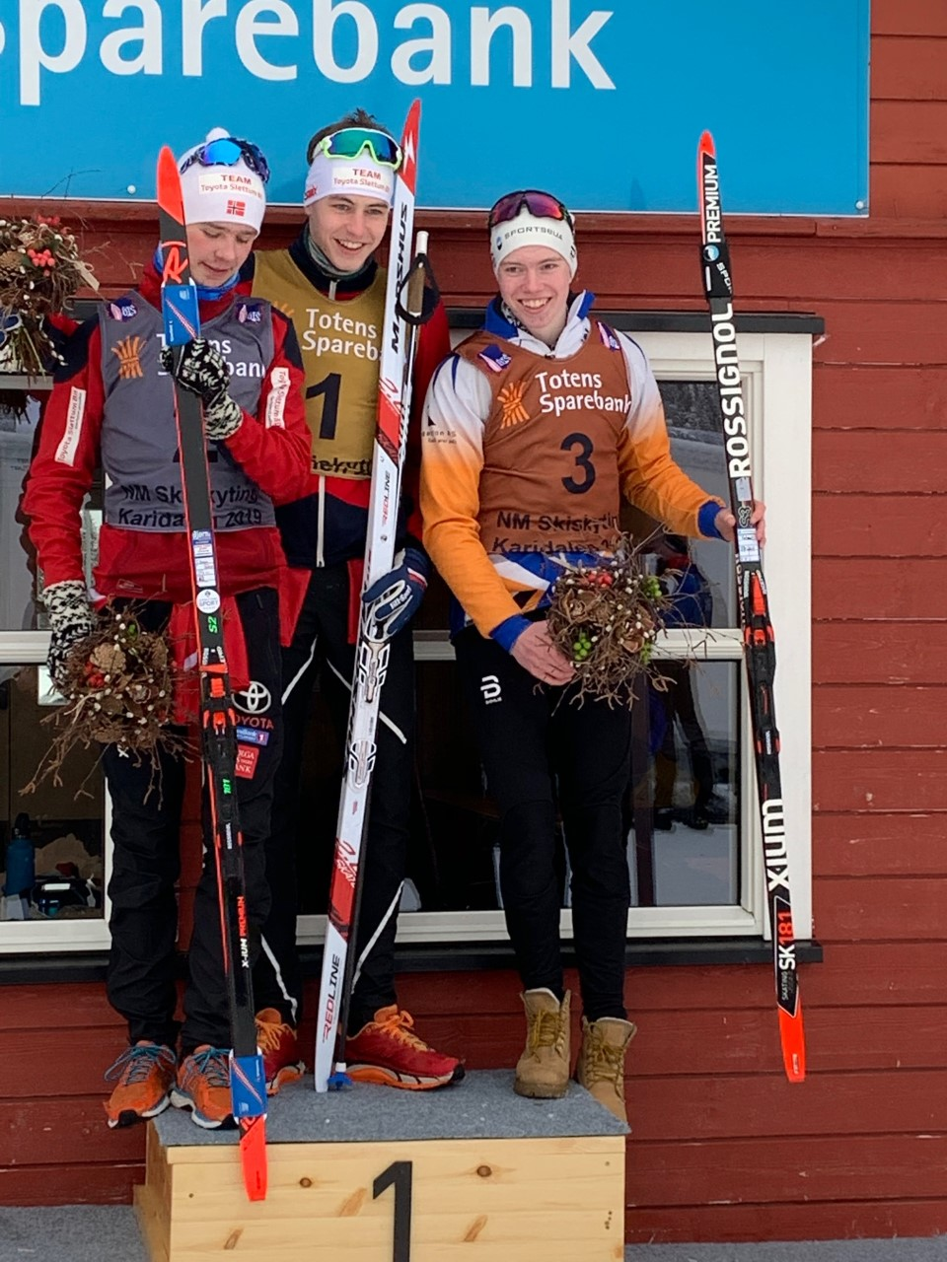
Styret har bestått av:
Leder Sanna Solbakken
Nestleder Roar Riseth
Sekretær Trine Larssen
Kasserer Hans Bakken
Styremedlem Arild Skorstad
1.vara Svein Åge Domås

Styrets aktivitet:
Det er avholdt 4 styremøter og behandlet 22 saker. Noen enkelt saker er behandlet pr mail pga tidsnød.
Styret har vært representert på de fleste møter der det er valgt utsendinger.

Medlemsoversikt:
Laget har ca 121 medlemmer.
Birgit Tyldum, Kåre Tyldum, Jon Åge Tyldum og Svein Solbakken er æresmedlemmer i laget.

Hjemmeside:
www.sssl.no. Aktivt i bruk og oppdateres jevnlig. Vi bruker også den lukkede gruppen Snåsa skiskytterlag på facebook for å sende ut informasjon.
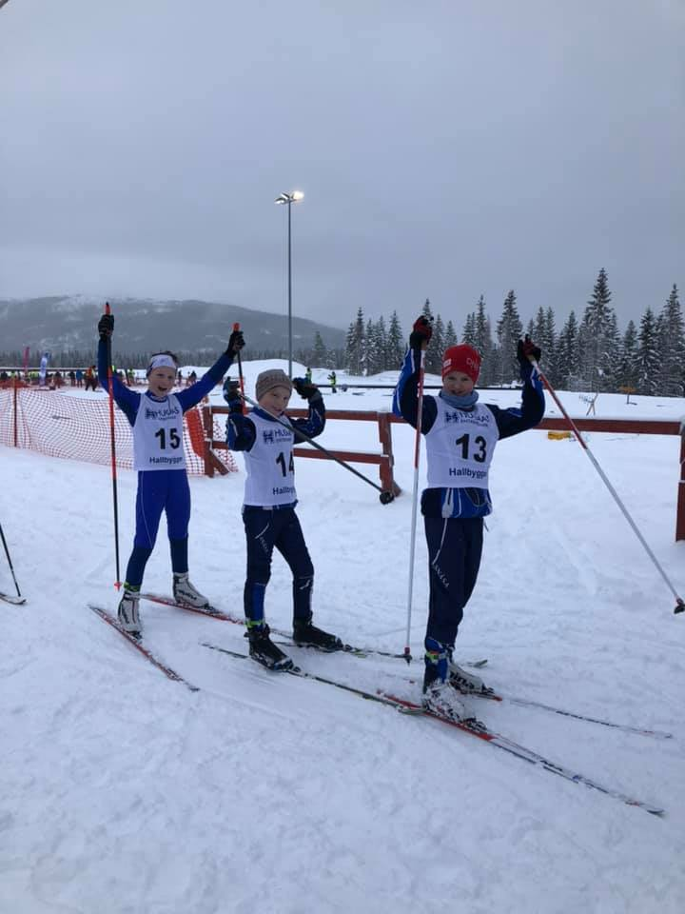

Anlegg:

- Bjørgan skianlegg, Grong sparebank skistadion. I sommer kom det opp et nytt bygg. Huset kom fra Viosen og brukes som lager.
- Andorstuggu er utleid til Snåsa Montessoribarnehage på langsiktig avtale.
Skiskytterlaget sammen med skigruppa i Snåsa IL bruker det gamle speakerrommet til møterom og lager.
- Treningsbanen Agle:Treningsbanen blir jevnlig brukt, og er i bra stand.
- Garasje Agle: Snåsa tråkk disponerer som før rom for parkering av tråkkemaskin i garasjen.

Treninger:
Det har vært treninger tirsdager for alle utøvere. Håvard Overland har hatt de fra 13 år og eldre, Kristine Berg har hatt 10-12års gruppa. Vi har hatt opp mot 25 barn på trening de beste kveldene.
I sommer og høst ble det arrangert sporadiske treninger i helgene, både på Bjørgan og Snåsa. Varierende oppmøte.

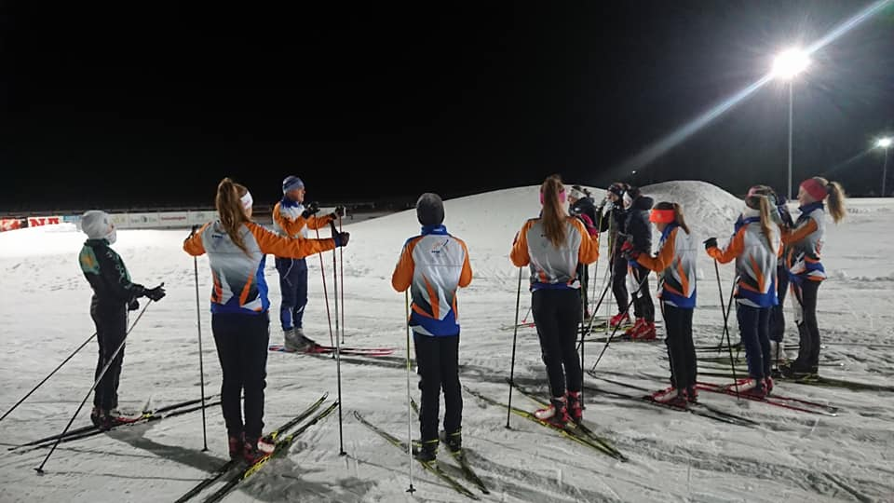

Arrangement:
Nyttårsrenn 1.januar 2019. Avlyst pga veldig lite snø.
Landsdelsmesterskap 9.-10.februar 2019. 132 og 160 startende. Mange la ned en solid innsatts i forkant av mesterskapet, og ca 100 funksjonærer i sving renndagene. Gode tilbakemeldinger fra TD.
Klubbmesterskap 12.mars 19. Totalt fem deltakere.
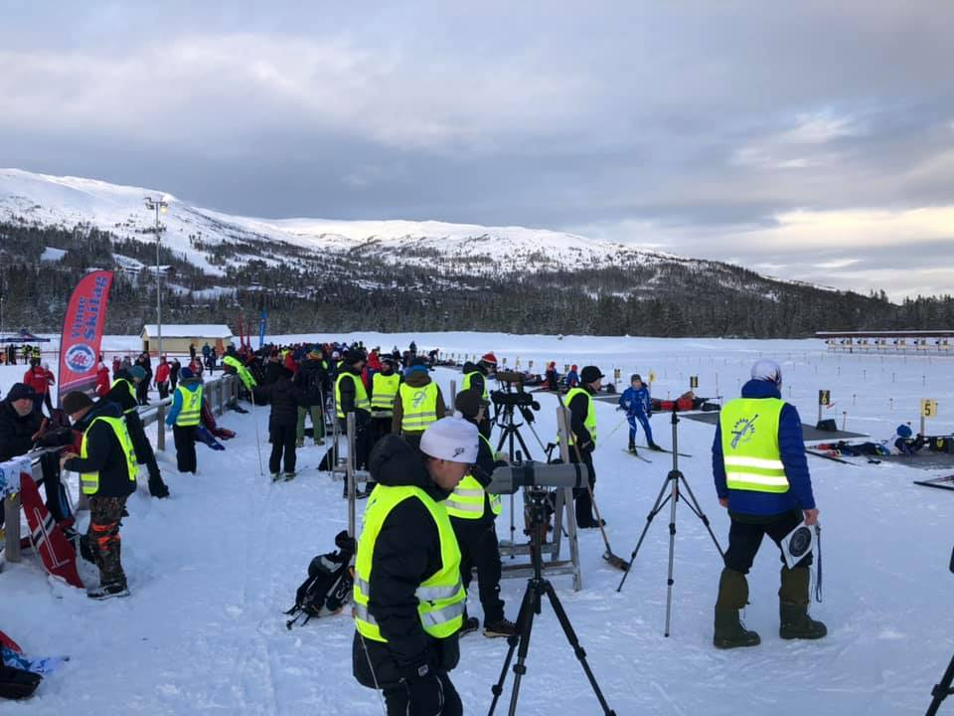

Andre aktiviteter:

Helga 1.-2.september arrangerte laget sin tradisjonelle treningssamling/familietur til Östersund. 16 familier deltok.
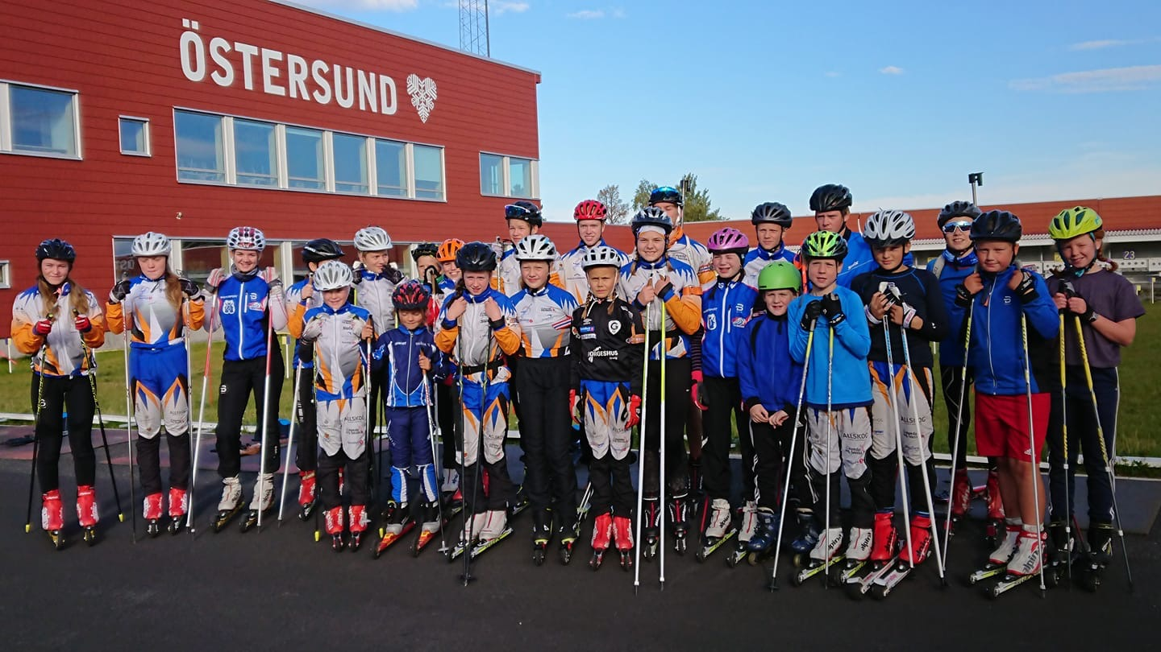

Det ble arrangert skiskytterskole i høst, 18 deltakere.

20.oktober skulle vi arrangere dagssamling for 13-14åringene i kretsen. Pga få påmeldte, ble det ei dagssamling for lagets utøvere. 12 stk var med.

Også i år hadde vi lotteri i november. Mange ga flotte og kreative premier og lotteriet ga oss god inntekt.

Vi har også i år vært medlemmer av Team Innherred og Hildegunn Vekseth, Karen Moum Agle, Albert Riseth og Kristian Falmår har deltatt på deres opplegg. May Vekseth har vært lagets representant i styret.

Resultater:
Det har blitt gjort mange flotte prestasjoner av lagets utøvere. Avslutningsvis følger oversikt over de konkurransene som utøverne fra 13årsklassen og eldre har vært med på.

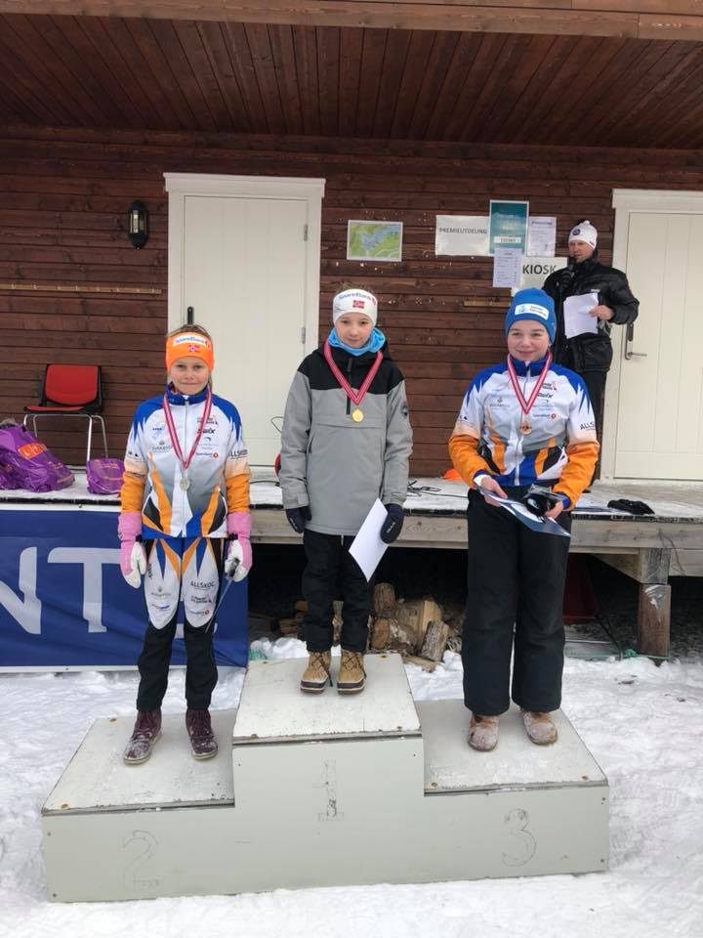

Avslutning:
Styret vil til slutt takke alle som har stilt opp gjennom året. Flotte utøvere og engasjerte foreldre gjør jobben for oss i styret enkel! Tusen hjertelig takk!!

